1 Анализ предметной области и формулировка требований к программе
1.1 Исследование предметной области
1.1.1 Определение круга задач

Деятельность бюро по трудоустройству связана с необходимостью обработки значительных объёмов информации о работодателях, соискателях и заключённых сделках. Ручной учёт и обработка данных с использованием бумажных носителей или табличных процессоров приводит к следующим проблемам:
- трудоёмкость поиска информации о работодателях и соискателях;
- сложность отслеживания финансовых показателей деятельности бюро;
- риск потери или дублирования данных;
- низкая скорость формирования отчётности;
- отсутствие единой структурированной базы данных.
В связи с этим возникает необходимость автоматизации следующих задач:
- учёт работодателей – фиксация и хранение информации о компаниях-работодателях (название, вид деятельности, адрес, телефон), возможность добавления, редактирования, удаления и поиска записей;
- учёт соискателей – фиксация и хранение информации о лицах, ищущих работу (фамилия, имя, отчество, квалификация, желаемая сфера деятельности, предполагаемый размер заработной платы и иные данные), возможность добавления, редактирования, удаления и поиска записей;
- учёт сделок – фиксация фактов трудоустройства с указанием соискателя, работодателя, должности и суммы комиссионных (дохода бюро), возможность оформления новых сделок и удаления существующих;
- финансовый анализ – формирование отчётов о доходах бюро, расчёт общей суммы комиссионных, среднего дохода за сделку, анализ дохода в разрезе работодателей;
- поиск и фильтрация данных – быстрый поиск необходимой информации по ключевым полям с возможностью выбора критерия поиска;
- экспорт данных – выгрузка информации о работодателях, соискателях и сделках в файлы формата CSV для дальнейшего анализа в других программах.

1.1.2 Обоснование необходимости компьютерной обработки информации

Компьютерная обработка информации в бюро по трудоустройству обеспечивает:
- скорость обработки данных – поиск информации среди сотен записей занимает доли секунды, в то время как ручной просмотр бумажных носителей может занимать десятки минут;
- точность и достоверность – исключаются ошибки, связанные с человеческим фактором при ручном заполнении и переписывании данных;
- целостность данных – XML-файлы обеспечивают структурированное хранение информации, исключая дублирование и потерю данных;
- удобство формирования отчётности – финансовый отчёт формируется автоматически на основе имеющихся данных, что исключает необходимость ручных расчётов;
- масштабируемость – система позволяет хранить неограниченное количество записей без снижения производительности;
- мобильность – приложение не требует подключения к интернету и может использоваться на любом компьютере с установленной операционной системой Windows.

1.1.3 Описание существующих аналогов

На современном рынке программного обеспечения существует ряд решений для автоматизации работы кадровых агентств и бюро по трудоустройству. Наиболее распространёнными аналогами являются программный продукт «1С: зарплата и управление персоналом» и облачный сервис «Talantix». Проведём сравнительный анализ этих систем с разрабатываемым приложением «Бюро по трудоустройству».
Программный продукт «1С: зарплата и управление персоналом» представляет собой мощное комплексное решение для автоматизации кадрового учёта и расчёта заработной платы. Однако данная система обладает рядом существенных недостатков. Во-первых, стоимость лицензии на использование продукта является высокой и составляет от 10 000 рублей, что может быть недоступно для небольших кадровых агентств. Во-вторых, для работы с системой требуется подключение к интернету для активации лицензии.
Облачный сервис «Talantix» представляет собой современное решение для автоматизации подбора персонала. Данный сервис также имеет свои недостатки. Стоимость использования сервиса является высокой и составляет от 15 000 рублей. Работа сервиса возможна только при наличии постоянного подключения к интернету, так как все данные хранятся в облачном хранилище. Сложность освоения сервиса оценивается как средняя, что требует определённого времени на изучение функционала.
Разрабатываемое приложение «Бюро по трудоустройству» призвано заполнить нишу доступных, простых в использовании и не требующих сетевого подключения программных продуктов для автоматизации работы небольших кадровых агентств и бюро по трудоустройству. В отличие от рассмотренных аналогов, разрабатываемое приложение распространяется бесплатно, не требует подключения к интернету для своей работы, обладает низкой сложностью освоения благодаря интуитивно понятному интерфейсу, поддерживает экспорт данных в формат CSV и использует для хранения данных XML-файлы, что упрощает резервное копирование и перенос информации между компьютерами.
Анализ существующих аналогов показывает, что большинство решений обладают высокой стоимостью, требуют подключения к интернету и сложны в освоении. Разрабатываемое приложение «Бюро по трудоустройству» призвано заполнить нишу доступных, простых в использовании и не требующих сетевого подключения программных продуктов для автоматизации работы небольших кадровых агентств и бюро по трудоустройству.

1.2 Инструменты разработки

Выбор инструментов разработки является ключевым этапом при создании программного обеспечения, определяющим стабильность, производительность и удобство дальнейшего сопровождения проекта. Для реализации приложения «Бюро по трудоустройству», ориентированного на операционную систему Windows, были выбраны следующие инструменты и технологии.

1.2.1 Требования к аппаратным ресурсам

Для обеспечения стабильной работы разрабатываемого приложения «Бюро по трудоустройству» необходимо наличие следующих минимальных аппаратных ресурсов:
- процессор с тактовой частотой не менее 1,5 ГГц;
- оперативная память объемом не менее 1 ГБ;
- свободное дисковое пространство не менее 100 МБ для установки приложения и хранения данных;
- монитор с разрешением экрана не менее 1024×768 пикселей;
- манипулятор типа «мышь» или другое указывающее устройство.
Рекомендуемые аппаратные ресурсы для комфортной работы с приложением:
- процессор с тактовой частотой не менее 2,0 ГГц;
- оперативная память объемом не менее 2 ГБ;
- монитор с разрешением экрана не менее 1366×768 пикселей.

1.2.2 Требования к операционной системе

Приложение «Бюро по трудоустройству» разработано для работы под управлением операционной системы Windows. Поддерживаются следующие версии операционной системы:
- Windows 7 (с установленным пакетом обновлений SP1);
- Windows 8 и Windows 8.1;
- Windows 10 (версии 1607 и выше);
- Windows 11.
Для корректной работы приложения требуется наличие установленной платформы .NET Framework версии 4.7.2 или выше, которая распространяется бесплатно и может быть загружена с официального сайта Microsoft.

1.2.3 Требования к программным средствам разработки

Для разработки приложения «Бюро по трудоустройству» был выбран язык программирования C#[2] и среда разработки Microsoft Visual Studio. Данный выбор обусловлен следующими факторами.
Язык программирования C# является современным объектно-ориентированным языком, разработанным компанией Microsoft. Он обладает мощной системой типов, поддерживает наследование, полиморфизм и инкапсуляцию, что позволяет создавать хорошо структурированный и легко поддерживаемый код. Кроме того, C# имеет обширную стандартную библиотеку классов, упрощающую решение типовых задач программирования, таких как работа со строками, коллекциями, файловой системой и XML-документами.
Среда разработки Microsoft Visual Studio представляет собой интегрированную среду разработки, которая включает в себя все необходимые инструменты для создания приложений на языке C#. К основным преимуществам Visual Studio относятся:
- встроенный редактор кода с поддержкой автодополнения и подсветки синтаксиса;
- визуальный конструктор пользовательского интерфейса Windows Presentation Foundation (WPF[1]), позволяющий создавать интерфейсы методом drag-and-drop;
- встроенный отладчик, позволяющий выявлять и устранять ошибки в процессе разработки;
- интеграция с системой контроля версий Git.
Для проектирования пользовательского интерфейса использовалась технология Windows Presentation Foundation (WPF), которая позволяет создавать современные, масштабируемые и визуально привлекательные интерфейсы с использованием языка разметки XAML. Основными преимуществами WPF являются:
- разделение логики приложения и пользовательского интерфейса с помощью паттерна Model-View-ViewModel (MVVM);
- возможность использования стилей и шаблонов для единообразного оформления элементов интерфейса;
- поддержка привязки данных, что упрощает синхронизацию интерфейса с данными приложения;
- наличие богатой коллекции встроенных элементов управления.
Для хранения данных приложения был выбран формат XML. Данный выбор обусловлен следующими причинами:
- XML-файлы[3] являются текстовыми, что позволяет просматривать и редактировать их в любом текстовом редакторе;
- формат XML является платформонезависимым и может быть прочитан на любой операционной системе;
- в платформе .NET Framework имеются встроенные средства для работы с XML-документами (пространство имён System.Xml.Linq), что упрощает реализацию операций чтения и записи данных;
- использование XML-файлов не требует установки и настройки отдельной системы управления базами данных, что упрощает развёртывание приложения.

1.2.4 Сетевая поддержка

Разрабатываемое приложение «Бюро по трудоустройству» не требует постоянного подключения к сети Интернет для своей работы, так как все данные хранятся локально в XML-файлах. Однако сетевая поддержка может потребоваться в следующих случаях:
- для загрузки обновлений приложения с официального сайта разработчика;
- для отправки отчётов по электронной почте (в случае расширения функционала в будущих версиях).
В текущей версии приложения сетевая поддержка не реализована, что позволяет использовать программу в условиях отсутствия стабильного интернет-соединения.
2 Проектирование
2.1 Диаграмма вариантов использования

Диаграмма вариантов использования – диаграмма, отражающая отношения между актерами и прецедентами и являющаяся составной частью модели прецедентов, позволяющей описать систему на концептуальном уровне. Суть данной диаграммы состоит в следующем: проектируемая система представляется в виде множества сущностей или актеров, взаимодействующих с системой с помощью так называемых вариантов использования. Актером или действующим лицом является любая сущность, взаимодействующая с системой извне. Это может быть как живое существо, так и любая друга система, которая может служить источником воздействия на моделируемую систему так, как определяет сам разработчик. На рисунке 2.1 представлено графическое обозначение актера.


Рисунок 2.1 – Графическое обозначение актёра

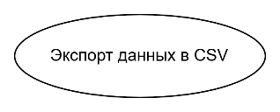
Вариант использования является стандартным понятием языка UML[4] и применяется для спецификации общих характеристик (функциональности) системы и любой другой сущности. Отдельные варианты использования обозначаются на диаграмме эллипсом, внутри которого содержится его краткое название. Пример представлен на рисунке 2.2.
Рисунок 2.2 -Графическое обозначение вариантов использования

Отношение ассоциации является базовым понятием языка UML и используется при построении всех графических моделей. Оно служит для обозначения связи актера с отдельным вариантом использования. На диаграмме отношение ассоциации обозначается сплошной линией между актером и вариантом использования. Пример отношения ассоциации представлен на рисунке 2.3.
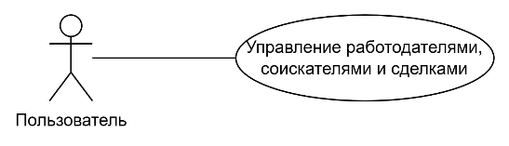

Рисунок 2.3 – Графическое обозначение отношения ассоциации
Отношение включения между двумя вариантами использования указывает, что некоторое заданное поведение для одного варианта использования включается в качестве составного компонента в последовательность поведения другого варианта использования. Данная зависимость помечается ключевым словом <<extend>>. Пример изображен на рисунке 2.4.

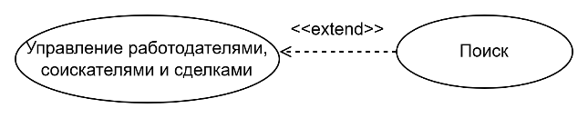

Рисунок 2.4 – Графическое обозначение отношения расширения

Отношение включения между двумя вариантами использования указывает, что некоторое заданное поведение для одного варианта использования включается в качестве составного компонента в последовательность поведения другого варианта использования. Данная линия помечается ключевым словом <<include>> (рисунок 2.5)
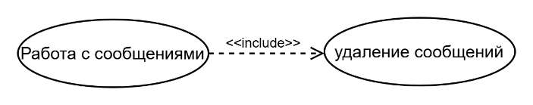

Рисунок 2.5 – Графическое обозначение отношения включения

После выбора актера, вариантов использования и установления отношений между вариантами использования, мы получаем законченную диаграмму вариантов использования, которую можно увидеть в приложении А на рисунке А.1.

2.2 Диаграмма последовательности

Диаграмма последовательности[5] (sequence diagram) представляет собой диаграмму, предназначенную для моделирования взаимодействия объектов системы во времени, а также обмена сообщениями между ними. Она используется для описания хронологического порядка операций, отображения последовательности вызовов методов и передачи данных между компонентами системы. Диаграмма последовательности является одним из видов поведенческих диаграмм в языке UML и позволяет наглядно представить временную последовательность взаимодействий между объектами при выполнении определенного сценария.
Основными элементами диаграммы последовательности являются:
- актёр – сущность, взаимодействующая с системой извне (пользователь, другое устройство или система). На диаграмме актор изображается в виде человечка или прямоугольника с надписью;
- линия жизни – обозначает существование объекта во времени. Изображается в виде вертикальной пунктирной линии, отходящей от прямоугольника с именем объекта вниз;
- фокус управления – обозначает период времени, в течение которого объект выполняет какое-либо действие. Изображается в виде прямоугольника на линии жизни;
- сообщение – обозначает передачу информации или вызов метода от одного объекта к другому. Изображается в виде стрелки между линиями жизни объектов. Сообщения могут быть синхронными (сплошная стрелка с закрашенным наконечником) и асинхронными (сплошная стрелка с открытым наконечником);
- возврат – обозначает возврат управления от вызванного объекта к вызывающему. Изображается в виде пунктирной стрелки;
- создание объекта – обозначает момент создания нового объекта. Изображается в виде стрелки с надписью «create», направленной на прямоугольник создаваемого объекта;
- уничтожение объекта – обозначает момент завершения существования объекта. Изображается в виде крестика в конце линии жизни.
В рамках разработки приложения «Бюро по трудоустройству» была построена диаграмма последовательности для процесса добавления работодателя. Данная диаграмма представлена в Приложении Б на рисунке Б.1.

2.3 Описание тестов

Тестирование программного обеспечения является неотъемлемой частью процесса разработки, позволяющей выявить ошибки и недоработки в программном продукте, а также проверить его соответствие функциональным требованиям. В рамках разработки приложения «Бюро по трудоустройству» было проведено функциональное тестирование, целью которого являлась проверка корректной работы всех основных модулей системы.
Тест-кейс представляет собой документированный сценарий проверки определённой функции или компонента системы. Каждый из них содержит уникальный идентификатор, наименование проверяемой функции, описание шагов для воспроизведения, ожидаемый результат и фактический результат. Тест-кейсы представлены в приложении В на рисунке В.1

3 Построение программы

Построение программы включает в себя выбор классов, определение их атрибутов и методов, а также разработку диаграммы классов, отражающей структуру и взаимосвязи компонентов разрабатываемого приложения «Бюро по трудоустройству».

3.1 Выбор классов

На основе анализа предметной области и функциональных требований к программе были выделены следующие классы, образующие объектную модель приложения:
- Employer – класс, описывающий сущность «Работодатель». Предназначен для хранения информации о компаниях-работодателях;
- JobSeeker – класс, описывающий сущность «Соискатель». Предназначен для хранения информации о лицах, ищущих работу;
- Deal – класс, описывающий сущность «Сделка». Предназначен для хранения информации о фактах трудоустройства;
- XmlDataService – класс, отвечающий за операции чтения и записи данных в XML-файлы. Реализует логику сохранения и загрузки информации о работодателях, соискателях и сделках;
- MainWindow – главный класс приложения, реализующий основное окно программы и содержащий логику обработки событий пользовательского интерфейса;
- EmployerDialog – класс диалогового окна для добавления и редактирования информации о работодателе;
- JobSeekerDialog – класс диалогового окна для добавления и редактирования информации о соискателе;
- DealDialog – класс диалогового окна для оформления новой сделки;
- ReportDialog – класс диалогового окна для отображения финансового отчёта.

3.2 Определение атрибутов классов

Атрибуты классов определяют свойства объектов и типы хранимых данных. В таблице 3.1 представлено описание атрибутов выделенных классов.

Таблица 3.1 – Атрибуты классов
Класс | Атрибут | Тип данных | Описание
Employer | Id | int | Уникальный идентификатор работодателя
Employer | Name | string | Наименование организации
Employer | ActivityType | string | Вид деятельности организации
Employer | Address | string | Адрес организации
Employer | Phone | string | Контактный телефон организации
JobSeeker | Id | int | Уникальный идентификатор соискателя
JobSeeker | LastName | string | Фамилия соискателя
JobSeeker | FirstName | string | Имя соискателя
JobSeeker | Patronymic | string | Отчество соискателя
JobSeeker | Qualification | string | Квалификация соискателя
JobSeeker | ActivityType | string | Желаемая сфера деятельности
JobSeeker | OtherInfo | string | Иные данные о соискателе
JobSeeker | ExpectedSalary | decimal | Предполагаемый размер заработной платы
Deal | Id | int | Уникальный идентификатор сделки
Deal | Employer | Employer | Ссылка на объект работодателя
Deal | JobSeeker | JobSeeker | Ссылка на объект соискателя
Deal | Position | string | Наименование должности
Deal | Commission | decimal | Сумма комиссионных (доход бюро)
Deal | Date | DateTime | Дата оформления сделки

3.3 Определение методов классов

Методы классов реализуют поведение объектов и операции, выполняемые над данными. В таблице 3.2 представлено описание основных методов выделенных классов.
Таблица 3.2 – Методы классов
Класс | Метод | Описание
1 | 2 | 3
Employer | ToString() | Возвращает строковое представление объекта (название организации)
JobSeeker | ToString() | Возвращает строковое представление объекта (ФИО соискателя)
JobSeeker | getFullName() | Возвращает полное имя соискателя в формате «Фамилия Имя Отчество»
XmlDataService | LoadEmployers() | Загружает список работодателей из XML-файла
XmlDataService | SaveEmployers() | Сохраняет список работодателей в XML-файл
XmlDataService | LoadSeekers() | Загружает список соискателей из XML-файла
XmlDataService | SaveSeekers() | Сохраняет список соискателей в XML-файл
XmlDataService | LoadDeals() | Загружает список сделок из XML-файла
XmlDataService | SaveDeals() | Сохраняет список сделок в XML-файл
MainWindow | LoadData() | Загружает все данные из XML-файлов
MainWindow | SaveAll() | Сохраняет все данные в XML-файлы
MainWindow | RefreshEmployersGrid() | Обновляет таблицу работодателей
MainWindow | RefreshSeekersGrid() | Обновляет таблицу соискателей
MainWindow | RefreshDealsGrid() | Обновляет таблицу сделок
Продолжение таблицы 3.2
1 | 2 | 3
MainWindow | ApplyEmployerFilter() | Выполняет фильтрацию работодателей по поисковому запросу
MainWindow | ApplySeekerFilter() | Выполняет фильтрацию соискателей по поисковому запросу
MainWindow | ApplyDealFilter() | Выполняет фильтрацию сделок по поисковому запросу
MainWindow | AddEmployerBtn_Click() | Обработчик нажатия кнопки добавления работодателя
MainWindow | EditEmployerBtn_Click() | Обработчик нажатия кнопки редактирования работодателя
MainWindow | DeleteSelectedBtn_Click() | Обработчик нажатия кнопки удаления выбранных записей
MainWindow | ReportBtn_Click() | Обработчик нажатия кнопки формирования отчёта
MainWindow | ExportBtn_Click() | Обработчик нажатия кнопки экспорта данных в CSV
EmployerDialog | OkButton_Click() | Обработчик нажатия кнопки подтверждения в диалоговом окне
EmployerDialog | PhoneBox_PreviewTextInput() | Обработчик ввода текста для поля телефона (ограничение на ввод цифр)
JobSeekerDialog | OkButton_Click() | Обработчик нажатия кнопки подтверждения в диалоговом окне
JobSeekerDialog | ExpectedSalaryBox_PreviewTextInput() | Обработчик ввода текста для поля зарплаты (ограничение на ввод цифр)
DealDialog | OkButton_Click() | Обработчик нажатия кнопки подтверждения оформления сделки
DealDialog | CommissionBox_PreviewTextInput() | Обработчик ввода текста для поля комиссионных (ограничение на ввод цифр)

3.4 Диаграмма классов

Диаграмма классов (class diagram) является основным типом диаграмм структур, используемых в языке UML для описания статической структуры системы. Она показывает классы, их атрибуты, методы и связи между классами.
В разрабатываемом приложении «Бюро по трудоустройству» классы образуют следующую структуру:
- классы Employer, JobSeeker и Deal являются модельными классами (POJO), предназначенными только для хранения данных. Класс Deal имеет ассоциативные связи с классами Employer и JobSeeker (содержит ссылки на объекты этих классов);
- класс XmlDataService отвечает за работу с XML-файлами и не имеет прямых ассоциаций с модельными классами, но оперирует их коллекциями;
- класс MainWindow является главным окном приложения и содержит коллекции объектов модельных классов, а также ссылки на экземпляры диалоговых окон;
- классы EmployerDialog, JobSeekerDialog, DealDialog и ReportDialog являются диалоговыми окнами и используются классом MainWindow для ввода и отображения данных.
Диаграмма классов для приложения «Бюро по трудоустройству» представлена в приложении Г на рисунке Г.1.

4 Тестирование

Тестирование программного обеспечения является важнейшим этапом жизненного цикла разработки, позволяющим выявить ошибки и недоработки в программном продукте, а также проверить его соответствие функциональным требованиям. В процессе разработки приложения проводилось регулярное тестирование, в ходе которого многие ошибки и недоработки были выявлены и устранены на ранних стадиях.

4.1 Тесты на использование

При разработке приложения «Бюро по трудоустройству» в процессе реализации проекта проводилось регулярное тестирование. Многие ошибки и недоработки были выявлены и устранены в ходе разработки.
После завершения реализации ключевых модулей было проведено полное функциональное тестирование, целью которого являлась проверка корректной работы всех компонентов приложения: добавления, редактирования, удаления и поиска работодателей и соискателей, оформления сделок, формирования финансового отчёта, экспорта данных и отображения статистики. Разработанное расписание работ над проектом представлено в таблице 4.1.

Таблица 4.1 – Расписание работ над проектом
Имя | Дата | Деятельность | Продолжительность, ч
Чещевик Артём | 18.03.2026 | Разработка структуры проекта и моделей данных | 4
Чещевик Артём | 21.03.2026 | Реализация модуля работы с XML-файлами | 5
Чещевик Артём | 24.03.2026 | Разработка модуля работы с работодателями (добавление, редактирование, удаление) | 5
Чещевик Артём | 27.03.2026 | Разработка модуля работы с соискателями (добавление, редактирование, удаление) | 5
Чещевик Артём | 28.03.2026 | Реализация поиска и фильтрации данных | 4
Чещевик Артём | 29.03.2026 | Разработка модуля работы со сделками | 5
Чещевик Артём | 31.03.2026 | Разработка модуля формирования финансового отчёта | 3
Чещевик Артём | 01.04.2026 | Реализация экспорта данных в CSV | 3
Чещевик Артём | 02.04.2026 | Разработка модуля статистики | 3
Чещевик Артём | 04.04.2026 | Оптимизация и улучшение пользовательского интерфейса | 4
Чещевик Артём | 06.04.2026 | Исправление выявленных ошибок | 4

4.2 Отчёт о результатах тестирования

В ходе функционального тестирования приложения «Бюро по трудоустройству» были проверены все основные модули системы. Тестирование проводилось в соответствии с тест-кейсами, описанными в разделе 2.3. По результатам тестирования была составлена статистика выявленных дефектов, представленная в таблице 4.2.

Таблица 4.2 – Статистика по всем дефектам
Статус | Количество | Низкая | Средняя | Высокая | Критическая
Найдено | 8 | 3 | 3 | 2 | 0
Исправлено | 8 | 3 | 3 | 2 | 0
Проверено | 8 | 3 | 3 | 2 | 0
Открыто заново | 0 | 0 | 0 | 0 | 0
Отклонено | 0 | 0 | 0 | 0 | 0

При тестировании установлено, что все они работают корректно и выполняют задачи, указанные в процедурах. Таким образом, программный продукт можно использовать, не испытывая особых проблем или неудобств, связанных с взаимодействием с программным продуктом.

5 Применение
5.1 Назначение и условия применения программы
5.1.1 Область применения и наименование программы

Программный продукт «Бюро по трудоустройству» предназначен для автоматизации деятельности небольших кадровых агентств, бюро по трудоустройству, отделов кадров предприятий и организаций, занимающихся подбором персонала и учётом сделок по трудоустройству.
Приложение может использоваться в следующих сферах:
- кадровые агентства и рекрутинговые компании;
- отделы кадров и управления персоналом предприятий;
- государственные центры занятости населения;
- частные бюро по трудоустройству;
- учебные заведения при прохождении студентами производственной практики.
Полное наименование программного продукта – «Бюро по трудоустройству». Краткое наименование – «Бюро по трудоустройству».

5.1.2 Программное обеспечение для функционирования программы

Для корректной работы приложения «Бюро по трудоустройству» необходимо наличие следующего программного обеспечения:
- операционная система Microsoft Windows 7 (с установленным пакетом обновлений SP1) и выше;
- платформа .NET Framework версии 4.7.2 или выше (устанавливается автоматически при необходимости);
- не требуется наличие дополнительных систем управления базами данных, так как данные хранятся в XML-файлах.

5.1.3 Назначение и функции, выполняемые программой

Приложение «Бюро по трудоустройству» выполняет следующие основные функции:
- учёт работодателей – добавление, редактирование, удаление и поиск информации о компаниях-работодателях (название, вид деятельности, адрес, телефон);
- учёт соискателей – добавление, редактирование, удаление и поиск информации о лицах, ищущих работу (фамилия, имя, отчество, квалификация, желаемая сфера деятельности, предполагаемый размер заработной платы, иные данные);
- финансовая отчётность – формирование финансового отчёта, содержащего информацию об общем количестве сделок, общем доходе бюро, среднем доходе за сделку, а также о доходах в разрезе каждого работодателя;
- поиск и фильтрация – быстрый поиск необходимой информации по ключевым полям с возможностью выбора критерия поиска;
- экспорт данных – выгрузка всех данных о работодателях, соискателях и сделках в файл формата CSV для дальнейшего анализа в других программах (Microsoft Excel, LibreOffice Calc и др.);
- статистика – отображение общей статистики по количеству работодателей, соискателей, сделок, общему доходу, а также списка топ-5 работодателей по доходу и последних 5 сделок.

5.1.4 Условия, необходимые для выполнения программы

Для обеспечения стабильной работы приложения «Бюро по трудоустройству» необходимо соблюдение следующих условий:
технические требования:
- процессор с тактовой частотой не менее 1,5 ГГц;
- оперативная память объёмом не менее 1 ГБ;
- свободное дисковое пространство не менее 100 МБ;
- монитор с разрешением экрана не менее 1024×768 пикселей.
Программные требования:
- операционная система Windows 7 / 8 / 10 / 11;
- платформа .NET Framework 4.7.2 или выше.
Прочие условия:
- наличие прав на запись в папку с программой (для сохранения XML-файлов);
- при работе с экспортированными CSV-файлами рекомендуется наличие программы для работы с электронными таблицами (Microsoft Excel, LibreOffice).

5.1.5 Сведения о входных и выходных данных

Входные данные.
Входными данными для программы являются:
- данные о работодателях: название организации, вид деятельности, адрес, телефон;
- данные о соискателях: фамилия, имя, отчество, квалификация, желаемая сфера деятельности, предполагаемый размер заработной платы, иные данные;
- данные о сделках: выбор работодателя из списка, выбор соискателя из списка, должность, сумма комиссионных;
- поисковые запросы для фильтрации данных.
Выходные данные.
Выходными данными программы являются:
- таблицы с информацией о работодателях, соискателях и сделках;
- финансовый отчёт с расчётом доходов;
- статистическая информация на отдельной вкладке;
- CSV-файл с экспортированными данными;
- информационные сообщения о результатах выполнения операций.

5.2 Инсталляция
5.2.1 Настройка программы на условия конкретного применения

Приложение «Бюро по трудоустройству» не требует сложной настройки на условия конкретного применения. Программа использует для хранения данных XML-файлы, которые создаются автоматически в папке с приложением при первом запуске. Пользователю не требуется выполнять дополнительные настройки параметров технических средств или выбирать функции перед началом работы.
В случае необходимости переноса данных на другой компьютер достаточно скопировать следующие файлы из папки с программой:
- employers.xml – файл, содержащий данные о работодателях;
- seekers.xml – файл, содержащий данные о соискателях;
- deals.xml – файл, содержащий данные о сделках.

5.2.2 Способ запуска программы

Установки приложения «Бюро по трудоустройству» не требуется.
Для запуска приложения «Бюро по трудоустройству» необходимо выполнить следующие действия.
Запуск приложения:
- для запуска программы необходимо открыть папку, в которую была скопирована программа;
- дважды щёлкнуть левой кнопкой мыши по исполняемому файлу «Бюро по трудоустройству.exe»;
- после запуска откроется главное окно приложения, готовое к работе.
Создание ярлыка для быстрого запуска:
- нажать правой кнопкой мыши на файл «Бюро по трудоустройству.exe»;
- в контекстном меню выбрать пункт «Отправить» – «Рабочий стол (создать ярлык)»;
- на рабочем столе появится ярлык для быстрого запуска приложения.

5.3 Выполнение программы

После успешного запуска приложения «Бюро по трудоустройству» на экране отображается главное окно программы, которое содержит панель инструментов с кнопками управления и четыре основные вкладки: «Работодатели», «Соискатели», «Сделки» и «Статистика». Внешний вид главного окна программы представлен на рисунке 5.1.
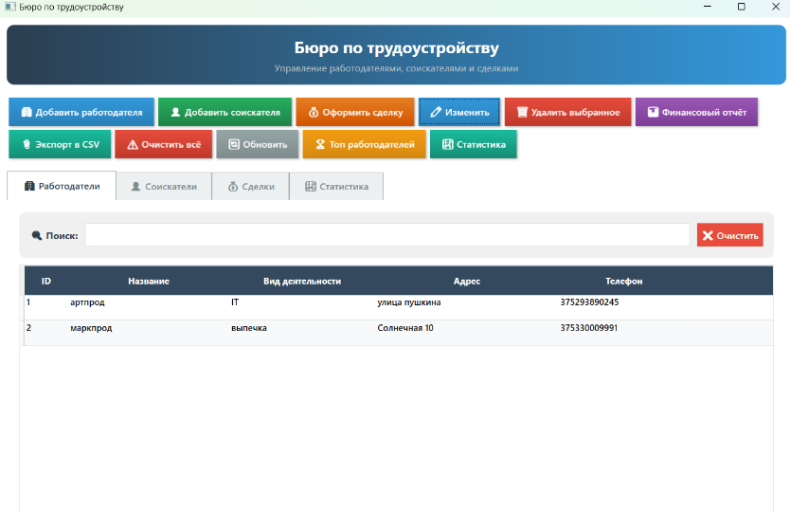
Рисунок 5.1 – Главное окно приложения «Бюро по трудоустройству»

Для начала работы с программой пользователю необходимо добавить информацию о работодателях и соискателях. Добавление нового работодателя осуществляется нажатием кнопки «Добавить работодателя», после чего открывается диалоговое окно, представленное на рисунке 5.2. В данном окне пользователь заполняет обязательные поля: название организации, вид деятельности, адрес и телефон. Поле «Телефон» имеет ограничение на ввод только цифровых символов, что исключает возможность ошибочного ввода. После заполнения всех полей необходимо нажать кнопку «OK», и новая запись появится в таблице на вкладке «Работодатели». При попытке сохранить работодателя с незаполненными обязательными полями программа выдаёт соответствующее сообщение об ошибке.
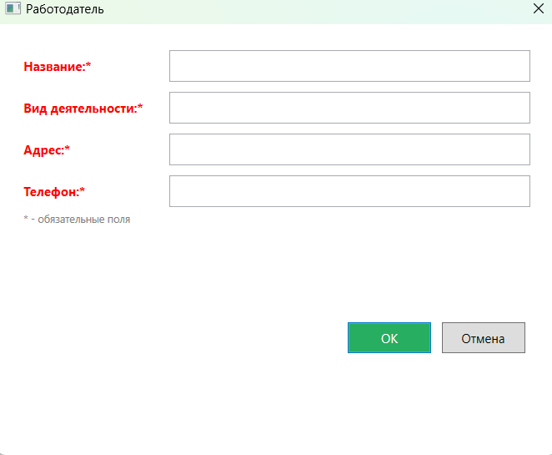
Рисунок 5.2 – Диалоговое окно добавления работодателя

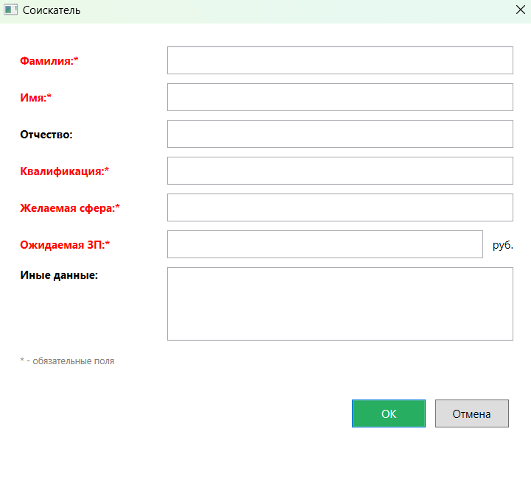
Аналогичным образом осуществляется добавление соискателей. При нажатии кнопки «Добавить соискателя» открывается диалоговое окно, представленное на рисунке 5.3. Пользователь заполняет фамилию, имя, отчество (необязательно), квалификацию, желаемую сферу деятельности, ожидаемую заработную плату и иные данные (необязательно). Поле «Ожидаемая ЗП» имеет ограничение на ввод только цифровых символов, а поля «Фамилия» и «Имя» принимают только буквенные символы. После заполнения обязательных полей и нажатия кнопки «OK» новый соискатель добавляется в таблицу на вкладке «Соискатели».
Рисунок 5.3 – Диалоговое окно добавления соискателя

Для редактирования существующей записи пользователь должен выделить нужную строку в таблице и нажать кнопку «Изменить». Откроется диалоговое окно, аналогичное окну добавления, но с уже заполненными полями, где пользователь может внести необходимые изменения и сохранить их. Внешний вид таблицы с добавленными работодателями представлен на рисунке 5.4.
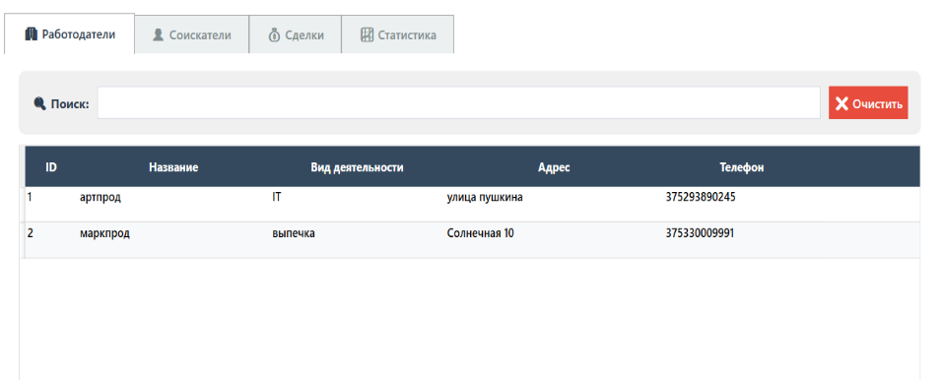
Рисунок 5.4 – Таблица работодателей с добавленными записями

Для удаления записей пользователь может выделить одну или несколько строк в таблице (для выделения нескольких строк используется клавиша Ctrl) и нажать кнопку «Удалить выбранное». Программа запрашивает подтверждение удаления, после чего выбранные записи удаляются из таблицы и из XML-файла.
На вкладке «Соискатели» доступна функция поиска с выбором критерия. Пользователь может выбрать в выпадающем списке критерий поиска: «Все поля», «Фамилия», «Имя» или «Квалификация», затем ввести текст в поле поиска, и таблица автоматически отфильтрует записи в соответствии с заданными параметрами. Внешний вид вкладки «Соискатели» с результатами поиска представлен на рисунке 5.5.
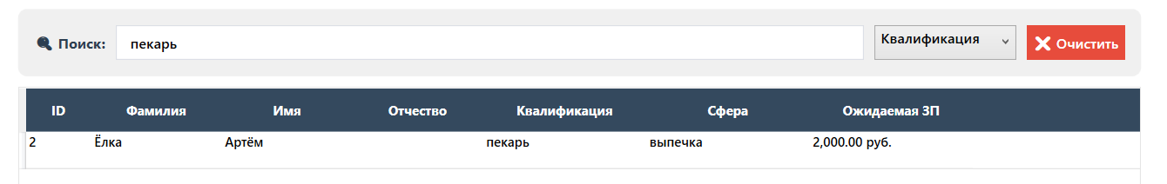
Рисунок 5.5 – Вкладка «Соискатели» с функцией поиска

После того как в программу добавлены работодатели и соискатели, пользователь может приступить к оформлению сделок по трудоустройству. Для этого необходимо перейти на вкладку «Сделки» и нажать кнопку «Оформить сделку». Откроется диалоговое окно, представленное на рисунке 5.6. В данном окне пользователь выбирает работодателя из выпадающего списка, выбирает соискателя из выпадающего списка, вводит наименование должности и сумму комиссионных (доход бюро). Поле «Комиссионные» имеет ограничение на ввод только цифровых символов. После нажатия кнопки «Оформить» сделка сохраняется и отображается в таблице на вкладке «Сделки».
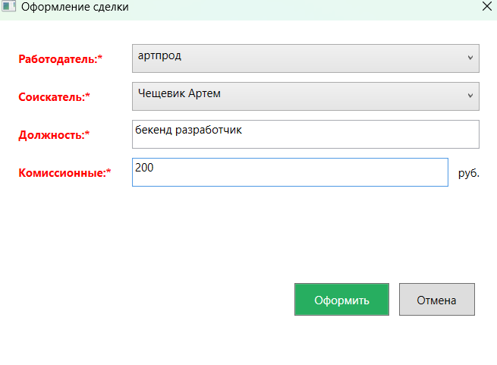
Рисунок 5.6 – Диалоговое окно оформления сделки

В таблице сделок отображается следующая информация: идентификатор сделки, фамилия и имя соискателя, наименование работодателя, должность, сумма комиссионных и дата оформления сделки. Внешний вид вкладки «Сделки» с оформленными сделками представлен на рисунке 5.7.

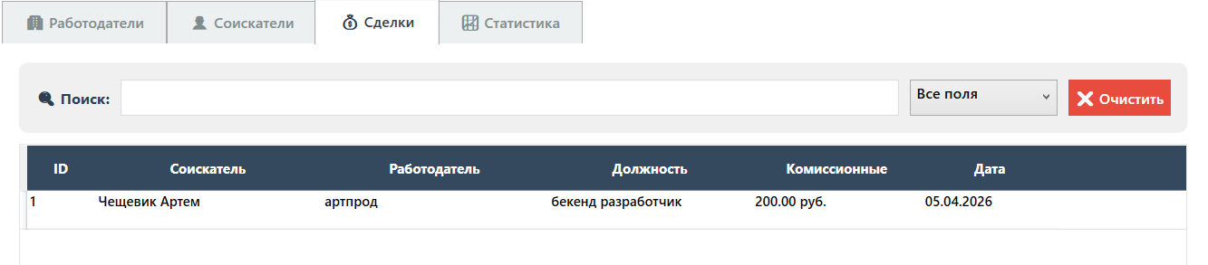
Рисунок 5.7 – Вкладка «Сделки» с оформленными сделками

Для получения финансовой отчётности пользователь должен нажать кнопку «Финансовый отчёт» на панели инструментов. Программа выполняет расчёт общего количества сделок, общей суммы комиссионных, среднего дохода за одну сделку, а также формирует таблицу с доходами в разрезе каждого работодателя. Внешний вид окна финансового отчёта представлен на рисунке 5.8.
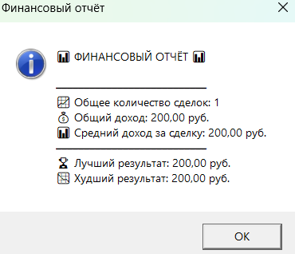
Рисунок 5.8 – Окно финансового отчёта

Для экспорта всех данных в файл формата CSV пользователь должен нажать кнопку «Экспорт в CSV». Программа откроет диалоговое окно сохранения файла, где пользователь может выбрать папку и ввести имя файла. После подтверждения программа создаёт CSV-файл, содержащий все данные о работодателях, соискателях и сделках, и отображает сообщение об успешном завершении экспорта. Содержимое CSV-файла представлено на рисунке 5.9.
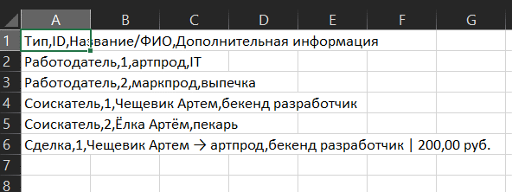
Рисунок 5.9 – Содержимое CSV-файла

На вкладке «Статистика» представлена обобщённая информация о работе бюро по трудоустройству. Внешний вид вкладки «Статистика» представлен на рисунке 5.10. Здесь отображается общая статистика: количество работодателей, количество соискателей, количество сделок и общий доход. Также на данной вкладке представлен список «Топ 5 работодателей по доходу», который показывает лучших работодателей, принёсших наибольший доход бюро, и список «Последние 5 сделок», отображающий пять самых последних оформленных сделок.
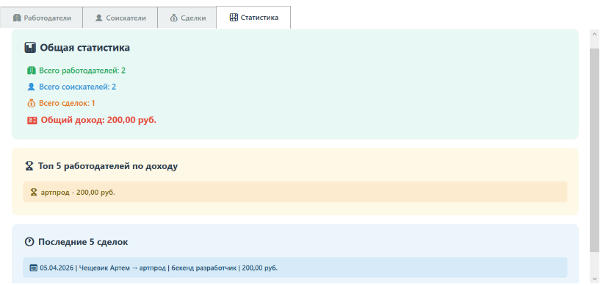
Рисунок 5.10 – Вкладка «Статистика»

При необходимости полной очистки всех данных пользователь может нажать кнопку «Очистить всё» на панели инструментов. Программа запрашивает подтверждение операции, так как она является необратимой, после чего все данные о работодателях, соискателях и сделках удаляются. Перед выполнением данной операции рекомендуется экспортировать данные в CSV-файл для сохранения информации.
Для обновления данных после внесения изменений в XML-файлы вручную или после восстановления данных из резервной копии пользователь может нажать кнопку «Обновить», которая перезагружает все данные из XML-файлов и обновляет таблицы на всех вкладках.
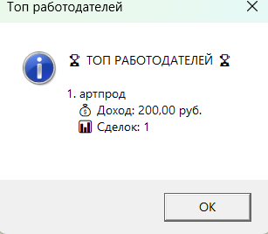
Кнопка «Топ работодателей» позволяет быстро просмотреть список лучших работодателей по доходу без перехода на вкладку статистики. При её нажатии открывается диалоговое окно с подробной информацией о лучших работодателях, количестве заключённых с ними сделок и сумме полученного дохода. Диалоговое окно «Топ работодателей» представлено на рисунке 5.11.
Рисунок 5.11 – Диалоговое окно «Топ работодателей»

Кнопка «Статистика» открывает диалоговое окно с расширенной статистической информацией, включающей лучшую и худшую сделку по сумме комиссионных, а также общие показатели деятельности бюро. Данное диалоговое окно представлено на рисунке 5.12.
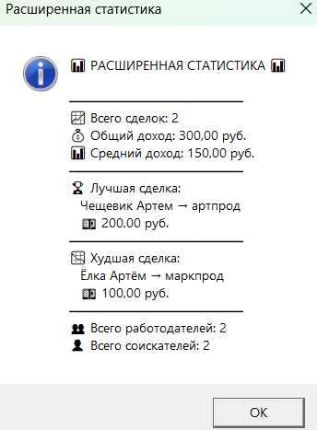
Рисунок 5.11 – Диалоговое окно «Статистика»
Выход из программы осуществляется стандартным способом – нажатием кнопки «Закрыть» в правом верхнем углу главного окна или комбинацией клавиш Alt+F4. При завершении работы программа автоматически сохраняет все внесённые изменения в XML-файлы, поэтому дополнительного подтверждения сохранения данных не требуется.
Заключение

В ходе выполнения производственной практики была осуществлена разработка программного продукта «Бюро по трудоустройству» – настольного приложения для операционной системы Windows, предназначенного для автоматизации деятельности небольших кадровых агентств, бюро по трудоустройству и отделов кадров предприятий.
В рамках разработки были решены следующие задачи. Создана система учёта работодателей, позволяющая добавлять, редактировать, удалять и осуществлять поиск информации о компаниях-работодателях. Разработана система учёта соискателей с аналогичными функциями. Реализован модуль учёта сделок по трудоустройству, позволяющий оформлять новые сделки, удалять существующие и осуществлять поиск по ключевым полям. Разработан модуль формирования финансовой отчётности, выполняющий расчёт общего количества сделок, общей суммы комиссионных, среднего дохода за сделку, а также формирующий отчёт о доходах в разрезе каждого работодателя.
Особого внимания заслуживает реализованная функция экспорта всех данных в файл формата CSV, что позволяет проводить дальнейший анализ информации в программах для работы с электронными таблицами. Созданный модуль статистики отображает общую информацию о работе бюро, список лучших работодателей и последние сделки. Реализованные функции поиска и фильтрации данных с возможностью выбора критерия поиска значительно ускоряют работу с большими объёмами информации.
Проведённое тестирование подтвердило корректность функционирования всех модулей приложения. В процессе тестирования выявленные недочёты были устранены, что позволило повысить стабильность и удобство использования приложения. По результатам тестирования можно сделать вывод, что программный продукт обладает достаточной степенью готовности к эксплуатации.
Перспективами дальнейшего развития программного продукта являются добавление модуля авторизации и разграничения прав доступа, реализация возможности прикрепления файлов (резюме соискателей, документы работодателей), добавление функции печати отчётов, создание веб-версии приложения.
Таким образом, проделанная работа является завершённой и соответствует поставленным задачам. Созданный программный продукт имеет практическую ценность и может быть внедрён в реальный процесс работы кадровых служб и бюро по трудоустройству, обеспечивая эффективное ведение учёта и формирование отчётности.
Список используемых источников

- Документация Microsoft по WPF [Электронный ресурс]. – Режим доступа: https://docs.microsoft.com/ru-ru/dotnet/desktop/wpf/ – Дата доступа: 25.03.2026.
- Документация Microsoft по C# [Электронный ресурс]. – Режим доступа: https://docs.microsoft.com/ru-ru/dotnet/csharp/ – Дата доступа: 28.03.2026.
- Документация по XML-сериализации в .NET [Электронный ресурс]. – Режим доступа: https://docs.microsoft.com/ru-ru/dotnet/standard/serialization/xml-serialization – Дата доступа: 01.04.2026.
- Информация по созданию и использованию UML-диаграмм (PlantUML, стандарт UML 2.x) [Электронный ресурс]. – Режим доступа: https://www.uml-diagrams.org/ – Дата доступа: 03.04.2025.
- Руководство по диаграммам последовательностей в UML [Электронный ресурс]. – Режим доступа: https://guides.visual-paradigm.com/ru/creating-sequence-diagrams-in-uml-a-comprehensive-tutorial/ – Дата доступа: 04.04.2026.

